SONEVA JANI RESORT
MALDIVAS
05 días / 04 Noches
DESDE US$ 6,699.00

INCLUYE:
- 04 noches de alojamiento en Villa sobre el agua con piscina privada y tobogán directo a la laguna.
- Desayuno.
- Hasta 2 niños gratis menores de 12 años.

PRECIOS POR PERSONA:

FECHA |  | TARIFAS
IN | OUT | DOBLE | MENORES DE  12 AÑOS
11-11-2026 | 10-05-2027 | 6,699 | Gratis

HOTEL:

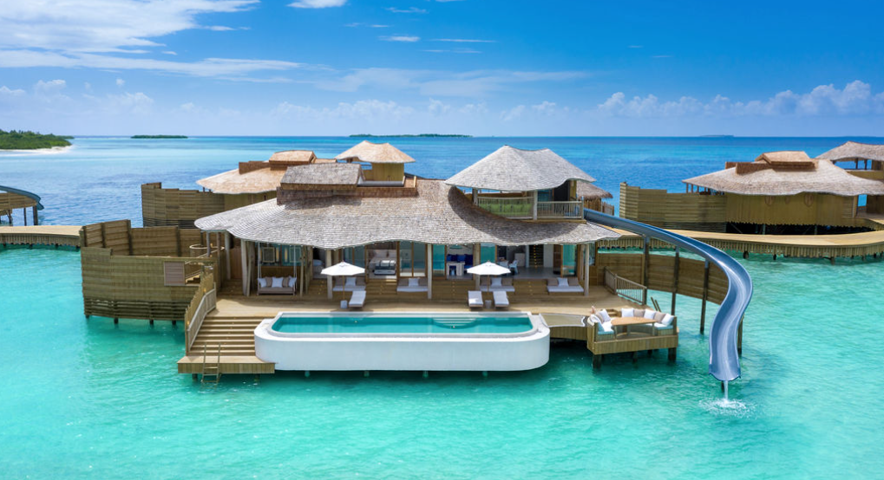

SONEVA JANI RESORT

Ubicado en la laguna de Medhufaru, en el Atolón Noonu de Maldivas, Soneva Jani es un exclusivo resort de lujo reconocido por sus espectaculares villas sobre el agua, amplios espacios privados y conexión directa con la laguna. El resort se extiende sobre una laguna privada de aproximadamente 5,6 kilómetros, ofreciendo un entorno de tranquilidad, privacidad y naturaleza.
Su concepto combina experiencias de lujo con una conexión cercana al entorno natural, destacando sus villas overwater, piscinas privadas, actividades acuáticas, gastronomía, bienestar y experiencias para familias.

DATOS BÁSICOS:
- Ubicación: Atolón Noonu, Maldivas
- Isla: Medhufaru
- Capital: Malé
- Idioma oficial: Dhivehi
- Moneda: Rufiyaa maldiva (MVR)
- Religión: Islam

BEDROOM WATER RESERVE WITH SLIDE – BENEFICIOS
- Área: 555 m²
- Tipo: Villa sobre el agua
- 1 dormitorio con cama King
- Piscina privada de agua dulce
- Tobogán directo a la laguna
- Terraza privada sobre el agua
- Techo retráctil en el dormitorio
- Vistas panorámicas a la laguna
- Acceso directo a la laguna
- Área de descanso y comedor exterior
- Habitación/espacio para niños
- Baño con ducha interior y exterior

DESCRIPCIÓN:
Amplia villa sobre el agua de 555 m², diseñada para brindar privacidad y una experiencia exclusiva en contacto con la laguna. Cuenta con dormitorio principal con cama King y techo retráctil, además de una espaciosa terraza privada con piscina de agua dulce y acceso directo al mar mediante un tobogán privado.
La villa dispone también de áreas de descanso y comedor, espacio para niños, kitchenette y un amplio baño con ducha interior y exterior, ofreciendo una experiencia ideal para familias que buscan disfrutar del entorno natural de Maldivas con el máximo confort.

- Ocupación máxima: 2 adultos + 2 niños
- Cuna: disponible bajo solicitud
- Camas supletorias: según disponibilidad y condiciones del resort
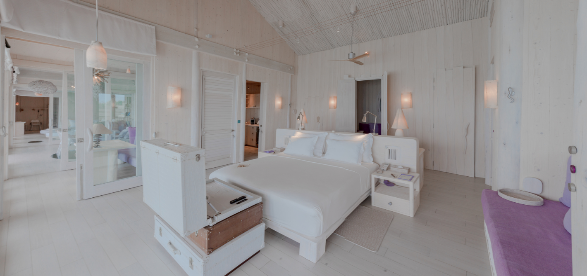

COMODIDADES:
- SERVICIOS
  - Barefoot Butler (mayordomo)
  - Servicio de habitaciones
  - Bicicletas para uso durante la estadía
  - Acceso a The Den, club infantil

- EQUIPAMIENTO
  - Aire acondicionado
  - Wi-Fi, caja fuerte, Minibar
  - Kitchenette / pantry
  - Escritorio

- BAÑO
  - Ducha interior
  - Ducha exterior
  - Bañera hundida
  - Área de vestidor
  - Amenities

CONDICIONES:
- Tarifas dinámicas cotizadas al 09 setiembre 2026.
- Tarifas por persona en dólares americanos.
- Precios para pagos en efectivo o depósito en cuentas bancarias y/o cuenta recaudadora.
- Incentivo de $20 por pasajero y comisión del 10%.
- Cotizaciones sujetas a disponibilidad y cambios al momento de la reserva.

